Цель:
Освоение:
- правил объявления и работы с переменными структурных типов - структур, массивов структур, указателей на структуры;
- правил обращения к элементам структур и элементам массива структур;
- ввода и вывода значений элементов массива структур;
- методов форматирования вывода данных в текстовой файл;
- алгоритма поиска данных в массиве структурных данных.
Исходные данные:
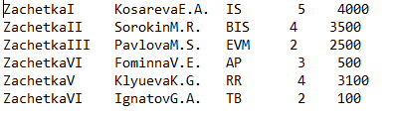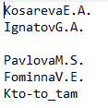
Результат работы программы:
